АДМИНИСТРАЦИЯ ГОРОДА ПЕРМИ

НАЧАЛЬНИК ДЕПАРТАМЕНТА
ГРАДОСТРОИТЕЛЬСТВА И АРХИТЕКТУРЫ

Р А С П О Р Я Ж Е Н И Е

11.07.2019 059-22-01-03-1117

В соответствии со статьями 8, 41, 43, 45, 46, 57 Градостроительного кодекса Российской Федерации, на основании заявления закрытого акционерного общества «Автоматика» от 04 июля 2019 г. № 059-22-01-29-4113, в целях установления, изменения или отмены красных линий для застроенных территорий, в границах которых не планируется размещение новых объектов капитального строительства, а также для установления, изменения, отмены красных линий в связи с образованием и (или) изменением земельного участка, расположенного в границах территории, применительно к которой
не предусматривается осуществление деятельности по комплексному
и устойчивому развитию территории, при условии, что такие установление, изменение, отмена влекут за собой исключительно изменение границ территории общего пользования путем подготовки проекта межевания территории:

1. Закрытому акционерному обществу «Автоматика» за счет собственных средств осуществить подготовку проекта межевания территории, ограниченной ул. Промышленной, зданием по ул. Пыжевской, 24, зданием
по ул. Пыжевской, 22, зданием по ул. Пыжевской, 20, зданием
по ул. Пыжевской, 18, зданием по ул. Пыжевской, 14, зданием
по ул. Пыжевской, 12а, зданием по ул. Пыжевской, 12, зданием
по ул. Пыжевской, 10 в Индустриальном районе города Перми (далее – проект межевания территории), согласно приложению к настоящему распоряжению.
2. Физические или юридические лица в тридцатидневный срок со дня вступления в силу настоящего распоряжения вправе представить в департамент градостроительства и архитектуры администрации города Перми предложения о порядке, сроках подготовки и содержании проекта межевания территории.
3. Срок подготовки проекта межевания территории составляет 2 года со дня вступления в силу настоящего распоряжения. По истечении указанного срока представление проекта межевания территории на рассмотрение и утверждение не допускается.
4. Отделу планировки территорий управления территориального планирования и механизмов реализации департамента градостроительства и архитектуры администрации города Перми:
4.1. обеспечить опубликование настоящего распоряжения в печатном средстве массовой информации «Официальный бюллетень органов местного самоуправления муниципального образования город Пермь» и размещение на официальном сайте муниципального образования город Пермь в информационно-телекоммуникационной сети Интернет в течение 3 календарных дней со дня принятия настоящего распоряжения;
4.2. обеспечить направление в функциональные и территориальные органы администрации города Перми запроса о представлении исходной информации для подготовки проекта межевания территории в течение 3 календарных дней со дня вступления в силу настоящего распоряжения.
5. Управлению информационного обеспечения градостроительной деятельности департамента градостроительства и архитектуры администрации города Перми разместить сведения о подготовке проекта межевания территории в информационной системе обеспечения градостроительной деятельности города Перми в течение 14 календарных дней со дня вступления в силу настоящего распоряжения.
6. Настоящее распоряжение вступает в силу со дня официального опубликования в печатном средстве массовой информации «Официальный бюллетень органов местного самоуправления муниципального образования город Пермь».
7. Контроль за исполнением настоящего распоряжения оставляю за собой.

М.В. Норова

Приложение
к распоряжению начальника департамента градостроительства и архитектуры администрации города Перми
11.07.2019 059-22-01-03-1117

ТЕРРИТОРИЯ
ограниченная ул. Промышленной, зданием по ул. Пыжевской, 24, зданием
по ул. Пыжевской, 22, зданием по ул. Пыжевской, 20, зданием
по ул. Пыжевской, 18, зданием по ул. Пыжевской 14, зданием
по ул. Пыжевской, 12а, зданием по ул. Пыжевской, 12, зданием
по ул. Пыжевской, 10 в Индустриальном районе города Перми,
площадью 4,66 га

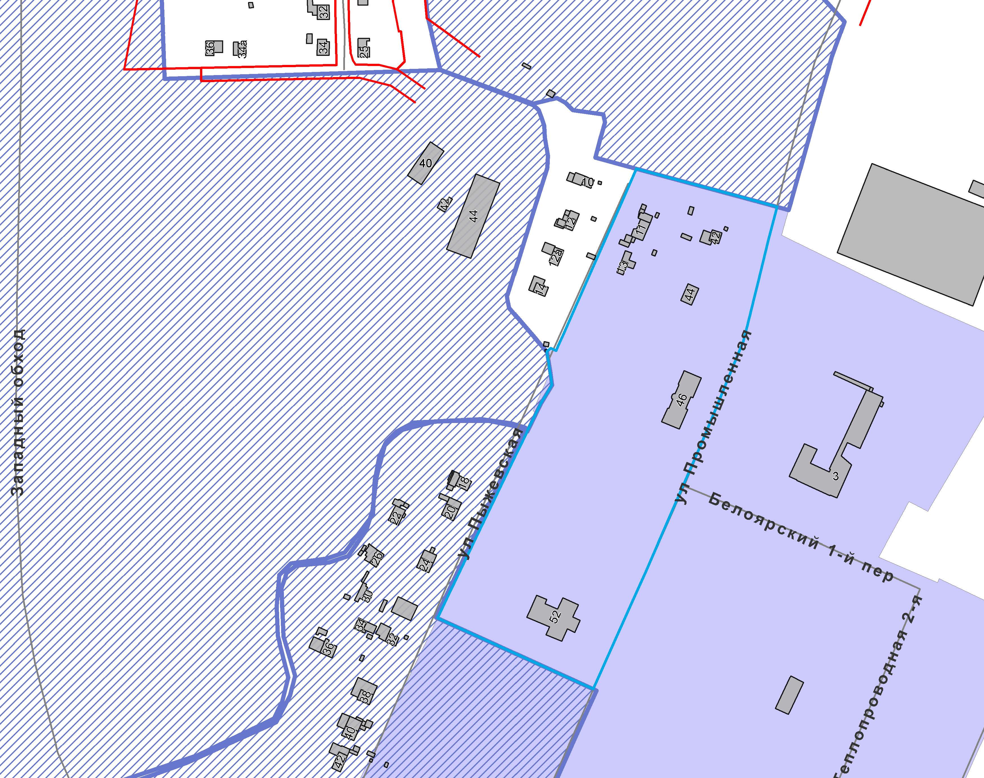

 | – граница территории для подготовки проекта межевания территории

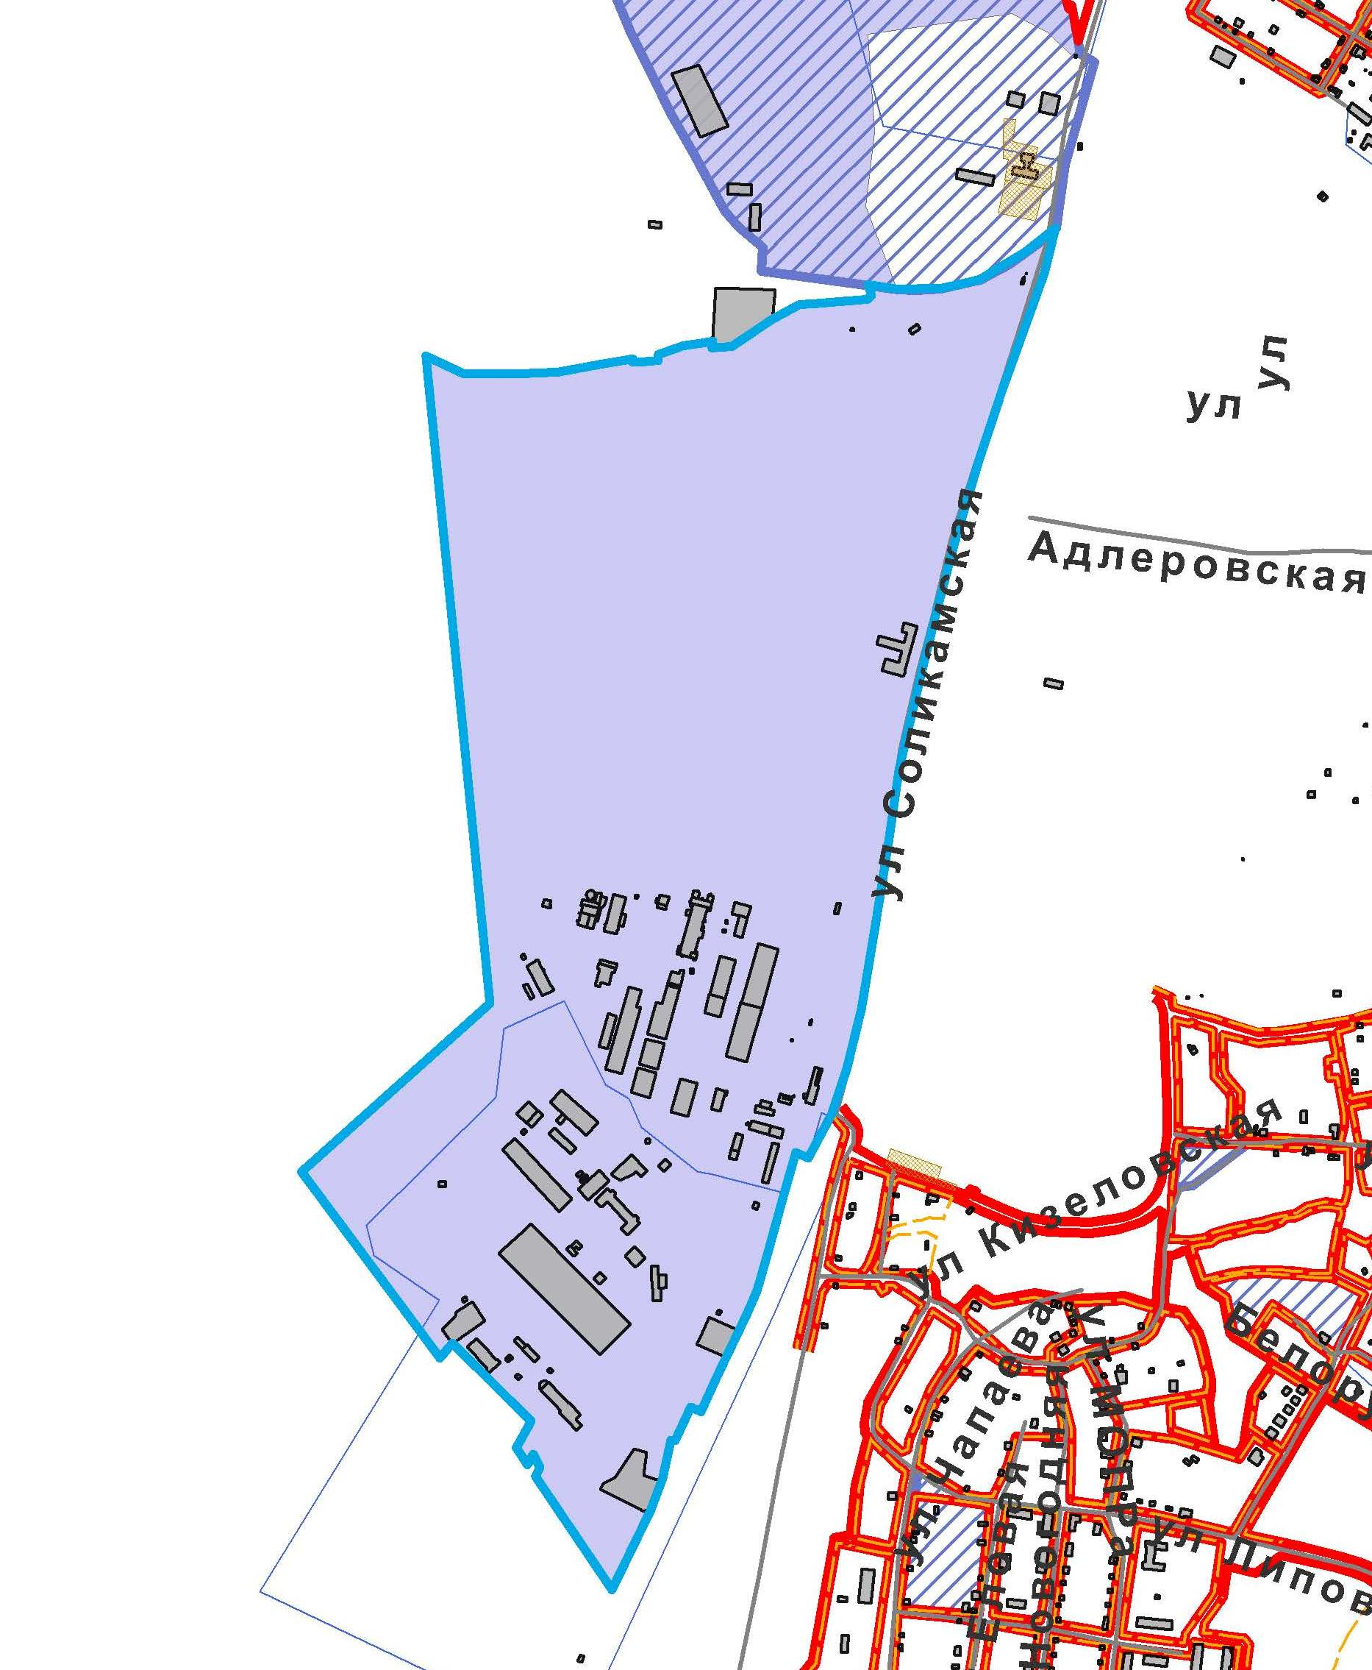
– граница зоны обслуживания промышленности, торговли, складирования и мелкого производства (Ц-6) Правил землепользования и застройки города Перми, утвержденных решением Пермской городской Думы от 26.06.2007 № 143


-разработка документации по планировке территории
(статус: разрабатываемый)

